NORMAS DE ATENCIÓN PARA LOS BENEFICIARIOS DE:
TOTAL E INTEGRAL SALUD

DESCUENTOS A CARGO DE LA O.S.:

AMBULATORIO: 40 %
CRONICOS 70 % / 100% Exclusivamente con autorización previa.
PMI: 100 %

DOCUMENTACIÓN DEL BENEFICIARIO

- Credencial y Documento de Identidad.

RECETARIO

- CONVENCIONAL
- DEBEN FIGURAR LOS SIGUIENTES DATOS DE PUÑO Y LETRA DEL PROFESIONAL Y
CON LA MISMA TINTA:
- Nombre y Apellido del paciente.
- Número de Asociado
- Medicamentos recetados, por su denominación genérica exclusivamente y cantidad de cada uno en números y letra. (Si no se expresa cantidad se expenderá solamente uno)
- Firma y sello con número de matrícula del profesional y especialidad.
- Fecha de prescripción.
- Toda corrección o enmienda deberá ser salvada por el médico con sello y firma.

VALIDEZ DE LA RECETA

30 (TREINTA) Días corridos.

LÍMITES DE CANTIDADES

- CANTIDAD DE RENGLONES:2 (dos).
- POR RECETA: Hasta 2 (dos) envases.
- POR RENGLÓN: Hasta 1 (un) envase

ANTIBIÓTICOS INYECTABLES MONODOSIS: Hasta 5 (cinco) envases para una sola
especialidad por receta
ANTIBIÓTICOS MULTIDOSIS: Hasta 1 (un) envase por receta

LÍMITES DE TAMAÑOS

- HASTA 1 (UNO) DE TAMAÑO GRANDE POR RENGLÓN

OTRAS ESPECIFICACIONES

CUANDO EL MÉDICO DEBE ENTREGARSE
No indica tamaño El de menor contenido
Sólo indica GRANDE La tamaño SIGUIENTE AL MENOR
Equivoca cantidad El tamaño inmediato inferior

DATOS A COMPLETAR POR LA FARMACIA

- Adjuntar los troqueles del siguiente modo:
- De acuerdo al orden de prescripción.
- Incluyendo el código de barras.
- Número de orden de la receta.
- Fecha de Venta.
- Precios unitarios y totales (Tomando como valor el sugerido en el Manual Farmacéutico o Agenda Farmacéutica Kairos, las correcciones de precios deben estar salvadas por el beneficiario)
- Sello y firma de la farmacia.
- Firma del afiliado o tercero, aclarando la persona que retira nombre completo, domicilio,
teléfono y documento. (La ausencia de estos datos es motivo de débito).
- Para la presentación de las recetas la farmacia cuenta con 60 días corridos contados desde la fecha de expendio. Pasado dicho plazo serán indefectiblemente debitadas.

PSICOFÁRMACOS

- El profesional debe confeccionar además un segundo recetario según normas legales en vigencia, el cual queda como duplicado en poder de la farmacia. No se aceptan fotocopias.

MEDICAMENTOS FALTANTES

Si por cualquier motivo en la farmacia falta el o los productos recetados, la farmacia debe obligarse a obtenerlos dentro de las 24 Hs. de haber sido requeridos por el beneficiario, quien
debe conocer tal condición para adquirirlos una vez que haya transcurrido dicho plazo.

PLAN MATERNO INFANTIL

100% de descuento en medicamentos para la madre, desde el momento de la detección del embarazo hasta 30 días posteriores al parto y para el recién nacido hasta el año de vida.

LECHES MEDICAMENTOSAS CON AUTORIZACION PREVIA

100% de descuento, hasta 4 kg/mes y hasta los 3 meses de edad.

EXCLUSIONES

Los descuentos indicados en este instructivo se aplican solamente sobre las especialidades medicinales de venta bajo receta según el Manual Farmacéutico o Agenda Farmacéutica Kairos.
Con excepción de las comprendidas en el listado de Grupos Terapéuticos Excluidos de la cobertura

GRUPOS TERAPÉUTICOS EXCLUIDOS DE LA COBERTURA
Salvo expresa autorización de la Auditoría Médica de TOTAL e INTEGRAL SALUD, están excluidos de la presente norma de atención los siguientes productos:
► Medicamentos y/o Productos de Venta Libre
► Pastas, Polvos o Líquidos Dentífricos.
► Formulas Especiales o artículos para limpiar o fijar dentaduras postizas.
► Callicidas
► Cepillos de todo tipo.
► Productos de tocador y belleza.
► Cremas reductoras.
► Productos para la estética corporal.
► Vendas, gasas, alcohol, bolsas de goma y plástico y todo tipo de material descartable,
· Accesorios para curaciones y accesorios médicos (material cirugía, agujas, jeringas, etc.)
► Mamaderas, pañales, sondas, etc.
► Productos sin troquel.
► Insulinas y Tiras Reactivas
► Herboristería, Homeopatía y Recetas Magistrales de todo tipo.
► Soluciones prenterales.
► Medios de contraste radiológico.
► Radiopacos.
► Anorexígenos.
► Antisépticos de superficie.
► Anestésicos (a excepción de los anestésicos locales).
► Medicamentos oncológicos y citostáticos.
► Productos dietéticos y alimenticios.
► Edulcorantes.
► Jabones de todo tipo.
► Loc. Capilares
► Loc. Dérmicas.
► Antihemofílicos.

MODELO DE CREDENCIAL

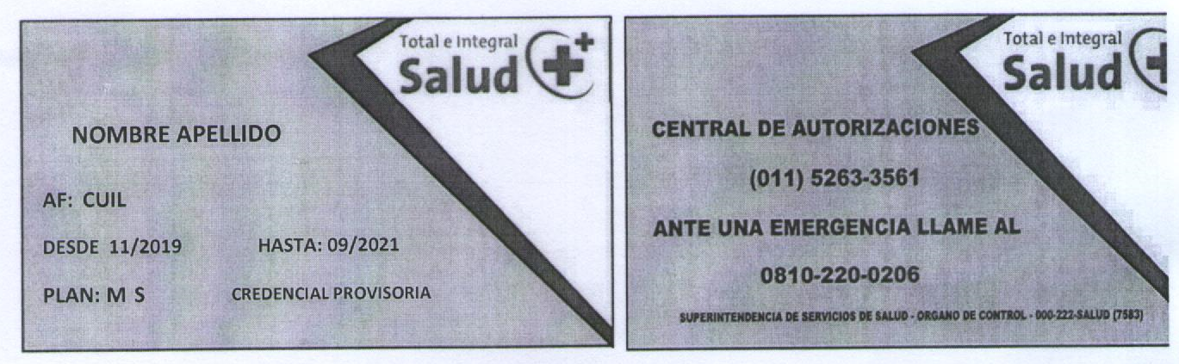

MODELO DE AUTORIZACION

